Dédicaces – Exposition
Musée Jules Verne de Nantes – le samedi 21 avril 2018, de 14h00 à 18h00.

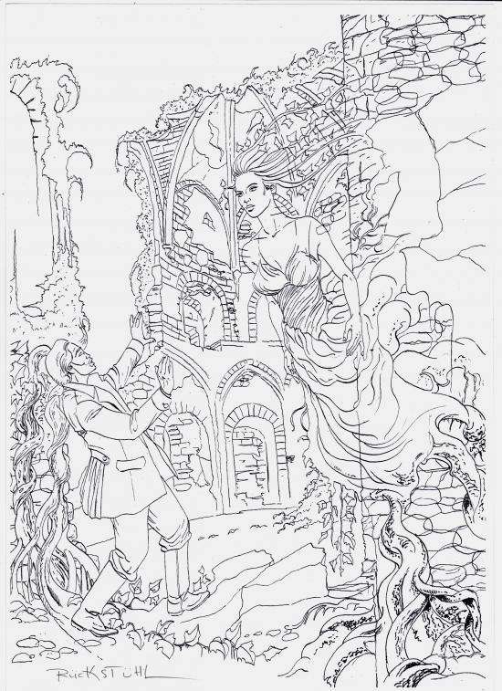
Venez rencontrer les auteurs de la série « Jules Verne et ses Voyages » …
« Le château des Carpathes », « Les Indes noires », « Le Village aérien », « Robur le Conquérant » …
Eric Rückstühl et Marc Jakubowski.

